EDITORIAL
A l’horizon se profile un nouveau concert, le quatrième de la saison.
C’est un progrès très net par rapport à l’an dernier, fruit d’une meilleure organisation et de circonstances plus heureuses.
Mais, cet enchaînement de concerts n’a pu être envisagé que parce l’ensemble du groupe a fait preuve d’une remarquable assiduité aussi bien le mardi quand le programme le prévoyait que le jeudi, mais aussi pendant les vacances.
Croyez-moi, quand on anime une activité, quelle qu’elle soit, c’est une qualité qu’on apprécie très fortement d’un groupe.
Quand il s’y ajoute de plus la ponctualité, il y a de quoi combler les vœux des chefs de chœur les plus exigeants.
Le mois de mars sera donc encore dense en répétitions afin de donner le meilleur de nous même le 21 mars à la maison de Quartier.
Cet éditorial est aussi l’occasion de revenir sur notre prestation du 7 février dernier. Cela a déjà été dit, mais il n’est pas vain de le répéter, ce fut une très bonne prestation et il est vraiment dommage que l’ingénieux du son se soit trouvé confronté à un désagréable incident de sauvegarde, il y avait de quoi mettre en avant nos constants progrès.
Gardons donc la mémoire de ce concert et servons nous en pour aborder les prochaines échéances avec le même sérieux, la même envie de donner le meilleur et en ayant conscience que nous avons les moyens d’offrir des interprétations agréables à écouter.
Travail et concentration sont les bases de cette certitude.
Et puis, comment ne pas rappeler la très belle prestation de Tutti Fratti qui doit nous servir comme un objectif de progression à plus long terme et en se mettant bien dans la tête que plus on est libéré du regard vers la partition et plus on peut « vivre » un chant.
Nous n’en sommes pas encore au point d’envisager de faire un concert sans partition, mais il est des chants pour lesquels nous sommes d’ores et déjà capables de nous en passer.
Nous en ferons l’expérience en répétition et pourquoi pas dès le mois de mars.
LES ECHOS DU BUREAU
Annie et Yannick ont participé le mardi 9 février à une réunion à la maison de Quartier dans le but de prévoir le contenu et l’organisation de la fête de la musique en juin prochain.
Celle-ci aura lieu le dimanche 20 juin et comportera un temps consacré au chant choral.
Une prochaine réunion le premier mars prochain permettra de préciser d’avantage l’organisation de cette manifestation.
Le bureau
LE CALENDRIER des ACTIVITES
Pour le mois de mars 2010, voici les prévisions :
- Jeudi 4 mars 2010: Apprentissage de Jacob’s ladder à 3 voix et travail sur Santiano, Les Lionnes, Jamaïca Farewell et Couleur Café ;
- Mardi 9 mars 2010 : Séance voix graves, altis et basses, prioritairement consacrée aux Lionnes et à Santiano.
- Jeudi 11 mars 2010 : Travail sur différents chants en prévision du concert (Jacob’s ladder, Santiano, Les Lionnes, Jamaïca Farewell, Couleur Café, Le chant des marais en particulier).
- Mardi 16 mars 2010 : Séance voix aigues sur les chants à améliorer.
- Jeudi 18 mars 2010 : Préparation du concert avec tous les chants (Oh Freedom, Tibié Païom, La marche de Sacco et Vanzetti, Le chant des marais, Le p'tit bonheur, Prendre un enfant par la main, La ballade Nord Irlandaise, Les lionnes, Santiano, Baba Yetu, Jamaïca Farewell et Couleur Café) ; surveillez la page avant concert du site pour connaître l’ordre de ceux-ci.
- Dimanche 21 mars 2010 : Concert à 15 H à la maison de Quartier. Rendez-vous sur place à 14 H pour la mise en place des chants communs (Kamalondo et Jacob’s ladder).
- Jeudi 25 mars 2010 : Apprentissage de A la Saint Médard et de Jacob’s ladder à 4 voix.
LES CONCERTS
Rappel des dates de concert :
- Dimanche 21 mars 2010
A l’invitation de la chorale Sarabande, à la Maison de Quartier de Doulon, à 15 heures.
Et puis, plus tard, le week-end des 19 et 20 juin 2010, d’une part dans le cadre des 80 ans de la ST MEDARD DE DOULON et d’autre part à l’occasion de la fête de la musique à la maison de Quartier (cf. supra).
Réservez d’ores et déjà ce week-end.
Pour les 80 ans, il nous est proposé d'intervenir à l’occasion du dîner dansant du 19/06/2010.
Les convives sont attendus pour 18h30
18 h 45 : 1er passage jusqu'à 19 h 00
19 h 00 : Petite cérémonie pour mettre à l'honneur des bénévoles
19 h 45 : 2ème passage jusqu'à 20 h 00
Ensuite repas avec quelques animations et soirée dansante à partir de 22h30 jusqu'à 1h30.
Les choristes qui ne souhaitent pas rester à la soirée repas pourront partir à la fin de l'apéritif après l'avoir dégusté.
Le coût du repas sera certainement de 20 euros.
Il serait bien qu’on réfléchisse éventuellement à l’opportunité d’un concert en mai, surtout cette année où les jours fériés ne sont pas en semaine(mis à part les traditionnels jeudi d’Ascension et Lundi de pentecôte).
LE SITE ET LE FORUM
A PORTEE DE VOIX
Toujours accessibles à l’adresse qui suit : http://aporteedevoix.servhome.org/ pour le site et à partir de la partie privée pour le forum
Le calendrier des activités de la chorale pour le mois de mars 2010 est en ligne.
Dans la partie privée, il y a une page avant concert qui précise tout ce qui est connu pour l’organisation du concert à venir (horaires et lieux de rendez-vous, etc. …) avec dans la première quinzaine de mars la précision de l’ordre des chants.
Les fichiers des nouveaux chants sont disponibles en mp3, kar et texte.
Le trombinoscope a connu un rafraîchissement. Il reste, semble t’il, encore une ou deux personnes qui ne sont pas photographiées en tenue de concert. Cela pourra être corrigé au concert du 21 mars, de même que si votre « trombine » ne vous plait plus, il est possible de demander un nouveau cliché.
Si votre voisin(e) de pupitre n’a pas Internet, n’hésitez pas à lui imprimer les pages qui peuvent lui être utiles.
Toute idée étant bonne à prendre, je compte sur tous pour les suggestions.
De même, vous pouvez proposer de rédiger une page ou une partie de page du site, me l’adresser et je me chargerai de l’intégrer dans celui-ci.
Sur le forum vous pouvez voir ou écouter des interprétations de certains des titres de notre répertoire par d’autres formations. C’est intéressant pour avoir une idée de ce que peut « rendre » un chant.
Vous pouvez y retrouver des recettes de cuisine autres que celles communiquées dans ce mensuel.
QUOI DE NEUF A LA ST MEDARD
En visitant régulièrement le site, vous découvrirez toutes les activités des différentes sections :
http://www.saintmedard-nantes.fr/
2010 = Année du 80ème anniversaire de l'association.
Dans l’actualité de ce début d’année, signalons la très belle victoire obtenu par la section tennis de table au niveau régional dans le chalenge Bernard Jeu qui associe toutes les catégories du club, des benjamins au seniors, garçons et filles.
Le travail de formation paye.
Le coin des gourmands et des gourmets
Vous avez trouvé régulièrement ici des recettes proposées par des choristes sur le forum de la chorale.
Mais il est certain que parmi celles et ceux qui n’ont pas accès à Internet, il y a des cuisiniers et des cuisinières.
Il leur suffit de rédiger sur une feuille de papier, la recette de leur choix qu’ils ont envie de partager avec tous et elle se retrouvera dans ces colonnes.
Ce mois-ci, Bénédicte nous propose un
Gaspacho de betterave
INGREDIENTS:
1 gousse d'ail
1 oignon
500g betteraves cuites
1 concombre
150g fromage blanc
10g ciboulette
2 c à soupe de vinaigre (balsamique si possible)
1 trait de Tabasco (facultatif)
1 c à café de sel
Poivre
Croûtons aillés
PREPARATION
Eplucher ail et oignon et les mixer.
Y ajouter 250g de betteraves et 100g de concombre, épluchés et coupés en morceaux.
Mixer le tout pour obtenir une purée fine.
Y ajouter le fromage blanc, la ciboulette (en garder un peu pour la déco), le vinaigre, tabasco, sel, poivre.
Mixer le tout.
Couper le reste de betteraves et concombre en petits cubes.

En été, on peut aussi mixer le tout avec des glaçons pour avoir une entrée très fraîche.

A servir en verrines : mettre un peu de croûtons au fond, puis la "purée" et la recouvrir des dés de légumes puis de croûtons.
Enfin, décorer avec quelques brins de ciboulette.

bon appétit à tous.
La rubrique SUDOKU
Solutions :
Première grille difficulté moyenne du n°15

Deuxième grille difficulté moyenne du n°15

La grille plus difficile du n°15

Les ténors restent très présents sur cette rubrique.
Qu’en est-il des autres pupitres ?
Et pour ce numéro :
Une première grille de difficulté moyenne :

Une deuxième grille de difficulté moyenne :
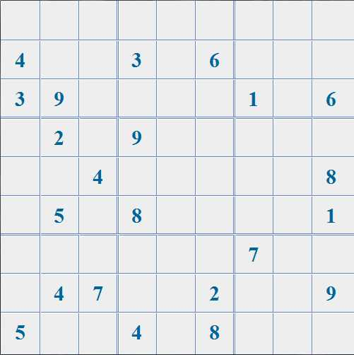
Une grille plus difficile :
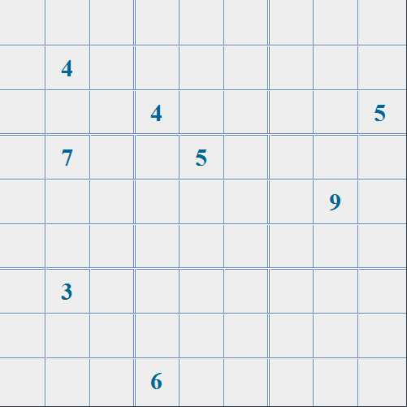

Et bien sûr, solutions le mois prochain.

